**附件：**

**行吊式垃圾中转站技术参数**

垃圾中转站主要设备包括：行车主梁提升系统、行走系统、液压系统、电器系统及集装箱部分。

|  |  |  |  |  |  |  |  |
| --- | --- | --- | --- | --- | --- | --- | --- |
| 序号 | 设备名称 | 品牌 | 规格型号 | 数量 | 单价 | 金额 | 性能及指标 |
| 1 | 电动葫芦、电机 |  | 5T | 1台 |  |  |  |
| 2 | 运行电机 |  |  | 1台 |  |  |  |
| 3 | 垃圾集装箱 |  |  | 2套 |  |  |  |
| 4 | 钢质大梁 |  |  | 2组 |  |  |  |
| 5 | 垃圾箱扶正器 |  |  | 8套 |  |  |  |
| 6 | 控制手柄、电器柜 |  |  | 1套 |  |  |  |
| 7 | 滑轮、吊架 |  |  | 1套 |  |  |  |
| 8 | 地坑盖板 |  |  | 2套 |  |  |  |
| 9 | 专用耗材（钢丝绳、齿轮油等） |  |  | 1套 |  |  |  |
|  | 金额小计（设备含安装、施工、税费等一切费用） |  |  |  |  |  |  |

主要性能：

（1）该产品主机部件通用性强，零件互换性好，维修方便；

（2）装有双向限位安全装置，运行平衡操作简单；

（3）可进行多箱循环使用，中转量大；

设备技术性能描述：

垃圾转运站专用起重机有五大组成部分。

1、升起结构：包括电动机、减速器、制动器、卷筒组、滑轮组、起升限位、钢丝绳等。

2、专用吊具：型钢框架、液压挺杆、连杆机构、导线板、吊耳、定滑轮等。3、运行机构：主动车轮组（含电动机、减速装置）和被动车轮组。

4、电气部分：电控箱、控制按钮移动电缆等。

5、垃圾收集箱：底部采用国际钢槽焊制、框架四周壁板采用3mm钢板材质Q235的钢板。

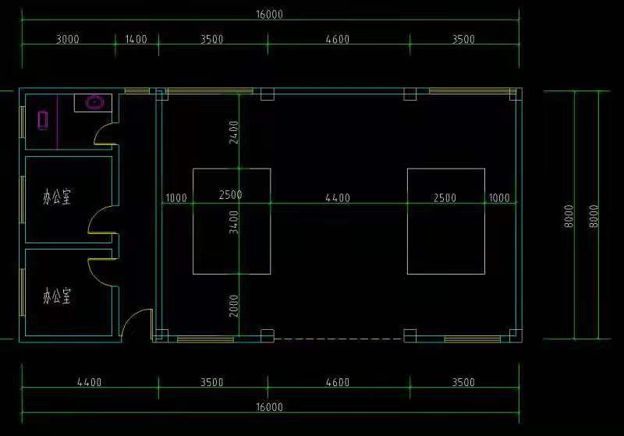

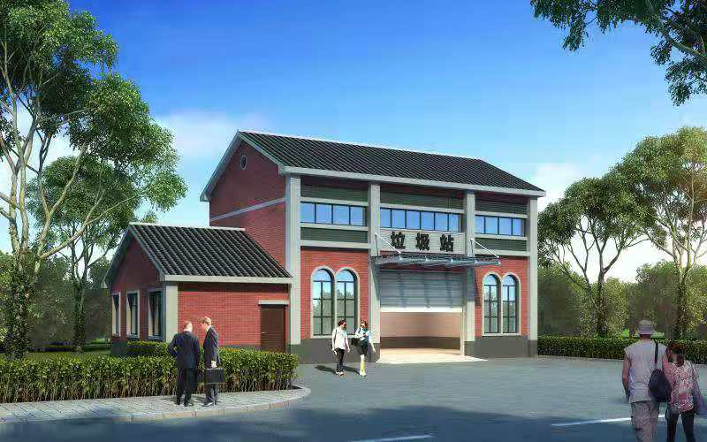

**示例图：**

